**2022-2023学年邯郸市永年区八年级（下）期末数学试卷**

**一、选择题（16个小题，每题3分，共48分。在每小题给出的四个选项中，只有一项是符合题目要求的）**

1．某市有4万名学生参加中考，为了考察他们的数学考试成绩，抽样调查了1500名考生的数学成绩，在这个问题中，下列说法正确的是（　　）

A．每名考生的数学成绩是个体

B．4万名考生是总体

C．1500名考生是总体的一个样本

D．1500名考生是样本容量

2．若*y*＝（*m*﹣1）*x*2﹣|*m*|+1是关于*x*的一次函数，则*m*的值为（　　）

A．1 B．﹣1 C．±1 D．±2

3．点*E*（*a*，*b*）在第二象限，它到*x*轴的距离是4，到*y*轴距离是3，则有（　　）

A．*a*＝3，*b*＝4 B．*a*＝﹣3，*b*＝4 C．*a*＝﹣4，*b*＝3 D．*a*＝4，*b*＝﹣3

4．甲、乙两超市在1﹣8月份的月盈利情况如折线统计图所示，下列结论不正确的是（　　）

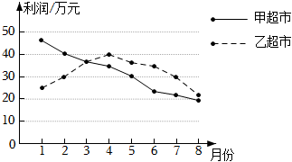

A．甲超市的月利润逐月减少

B．乙超市的月利润4﹣8月份逐月减少

C．3月份甲、乙两超市的月利润相等

D．6月份甲、乙两超市的月利润相差最大

5．如图，在▱*ABCD*中，若∠*B*+∠*D*＝160°，则∠*C*的大小为（　　）

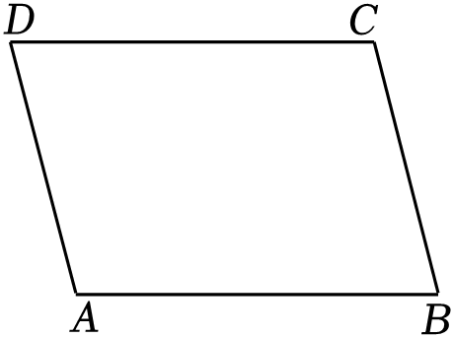

A．100° B．105° C．110° D．115°

6．小刚从家里出发，以400米/分钟的速度匀速骑车5分钟后就地休息了6分钟，然后以500米/分钟的速度匀速骑回家里掎回家里，*s*表示离家路程，*t*表示骑行时间，下列函数图象能表达这一过程的是（　　）

A．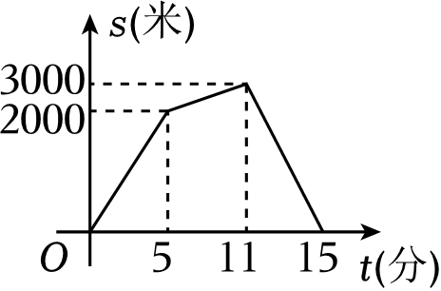 B．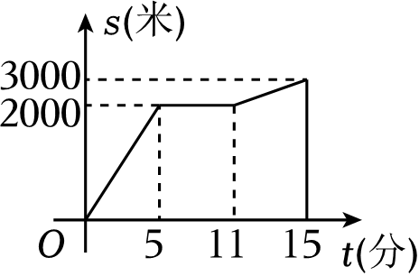

C．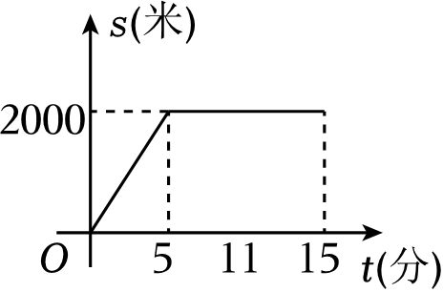 D．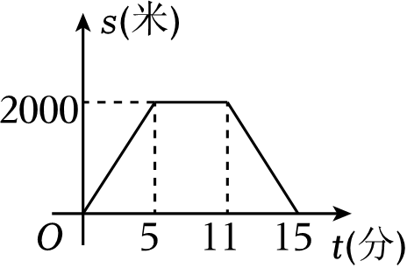

7．如图，∠1，∠2，∠3是五边形*ABCDE*的3个外角，若∠*A*+∠*B*＝210°，则∠1+∠2+∠3＝（　　）

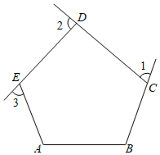

A．150° B．200° C．210° D．180°

8．已知正比例函数*y*＝*kx*（*k*≠0）的函数值*y*随*x*的增大而减小，则一次函数*y*＝﹣*kx*+2*k*的图象所经过的象限是（　　）

A．一、二、四 B．一、二、三 C．一、三、四 D．二、三、四

9．在平面直角坐标系中，△*ABC*的顶点*A*坐标是（1，﹣2），经平移后，得到其对应点*A*1（﹣1，3），若△*ABC*的内部任意一点*D*坐标是（*x*，*y*），则其对应点*D*1坐标一定是（　　）

A．（﹣*x*，*y*） B．（﹣*x*，*y*+5） C．（*x*﹣2，*y*+5） D．（*x*+2，*y*﹣5）

10．平行四边形*ABCD*中，*EF*经过两条对角线的交点*O*，分别交*AB*，*CD*于点*E*，*F*，在对角线*AC*上通过作图得到点*M*，*N*如图1，图2，下面关于以点*F*，*M*，*E*，*N*为顶点的四边形的形状说法正确的是（　　）

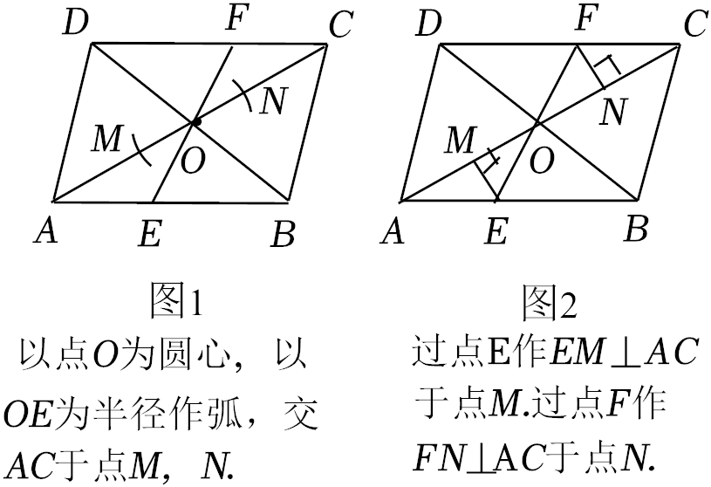

A．都为矩形

B．都为菱形

C．图1为矩形，图2为平行四边形

D．图1为矩形，图2为菱形

11．某校举办了校服设计大赛，并从七年级学生中随机抽取部分学生进行问卷调查，要求每名学生从4个获奖作品中选择一个自己最喜欢的作品，根据调查结果绘制成如图所示的两幅不完整的统计图．请你根据图中信息判断下列说法正确的是（　　）

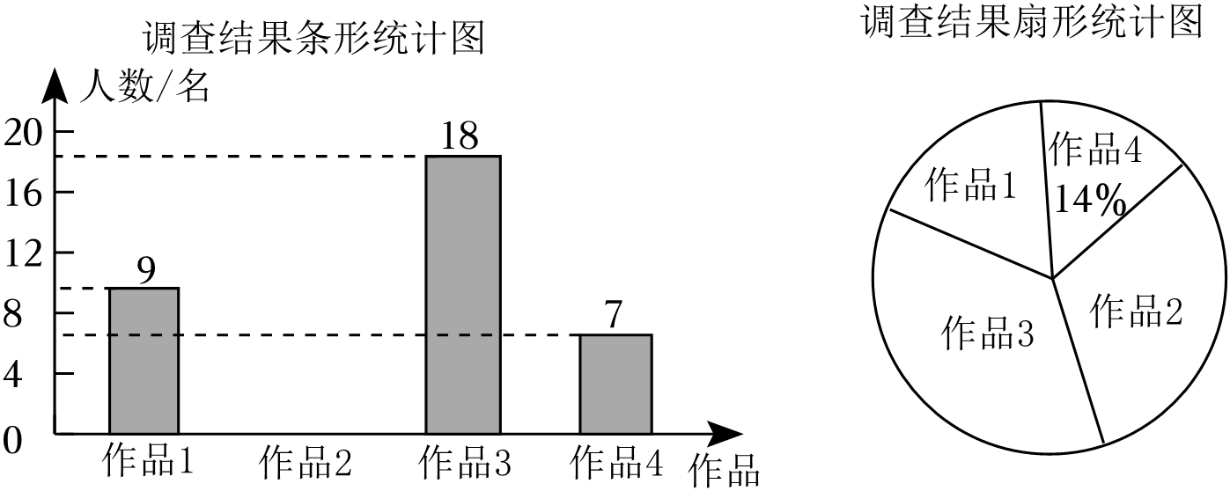

A．参加此次问卷调查的学生人数是45人

B．在条形统计图中，选择“作品2”的人数为15人

C．在扇形统计图中，选择“作品1”的学生所对应扇形的圆心角的度数是65°

D．在扇形统计图中，选择“作品3”的学生所占百分比为36%

12．如图，一次函数*y*＝2*x*+1的图象与*y*＝*kx*+*b*的图象相交于点*A*，则方程组 $\left\{\begin{matrix}y=2x+1 \\ y=kx+b\end{matrix}\right.$ 的解是（　　）

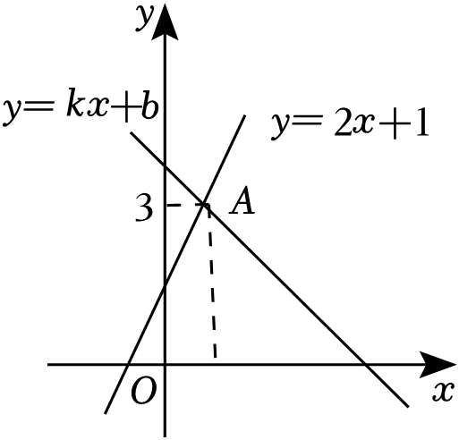

A． $\left\{\begin{matrix}x=3 \\ y=1\end{matrix}\right.$ B． $\left\{\begin{matrix}x=7 \\ y=3\end{matrix}\right.$ C． $\left\{\begin{matrix}x=3 \\ y=7\end{matrix}\right.$ D． $\left\{\begin{matrix}x=1 \\ y=3\end{matrix}\right.$

13．如图，在正方形*ABCD*中，点*E*，点*F*分别是对角线*BD*，*AC*上的点，连接*CE*，*EF*，*DF*，若*EF*∥*BC*，且∠*CEF*＝20°，则∠*EDF*的度数为（　　）

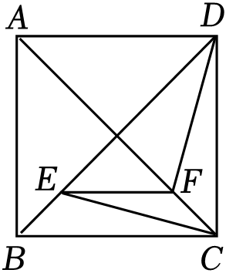

A．22.5° B．25° C．30° D．35°

14．甲、乙两位同学放学后走路回家，他们走过的路程*s*（千米）与所用的时间*t*（分钟）之间的函数关系如图所示．根据图中信息，下列说法错误的是（　　）

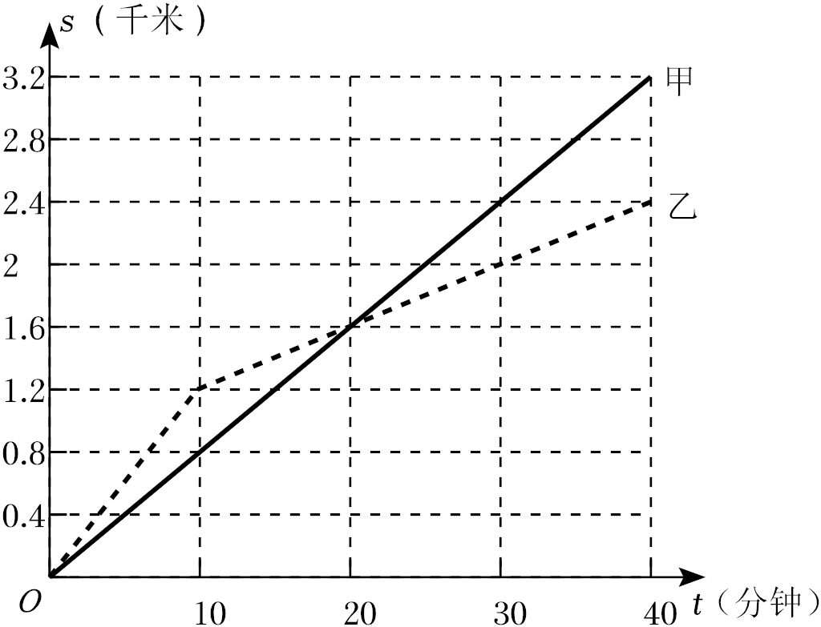

A．前10分钟，甲比乙的速度慢

B．从甲，乙两位同学放学后走路回家开始，经过20分钟，甲、乙都走了1.6千米

C．甲的平均速度为0.08千米/分钟

D．从甲、乙两位同学放学后走路回家开始，经过30分钟，甲比乙走过的路程少

15．如图，在矩形*ABCD*中，对角线*AC*，*BD*相交于点*O*，过点*C*，*D*分别作*BD*、*AC*的平行线交于点*E*．若*AB*＝3，∠*ACB*＝30°，则四边形*OCED*的周长为（　　）

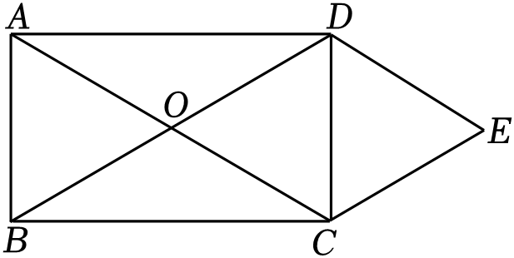

A．6 B．12 C．18 D．24

16．某电脑公司经营*A*，*B*两种台式电脑，分析过去的销售记录可以知道：每台*A*型电脑可盈利200元，每台*B*型电脑可盈利300元；在同一时期内，*A*型电脑的销售量不小于*B*型电脑销售量的4倍．已知该公司在同一时期内销售这两种电脑共210台，则该公司在这一时期内销售这两种电脑能获得的最大利润是（　　）

A．42000元 B．46200元 C．52500元 D．63000元

**二、填空题（四个小题，17-18每小题3分，19-20每小题3分，共14分）**

17．在函数*y $=\frac{|x|−1}{x−2}$*中，自变量*x*的取值范围是 　 　．

18．已知点*A*（*x*1，*y*1），*B*（*x*2，*y*2），*C*（*x*3，*y*3）三点在直线*y*＝﹣7*x*+14的图象上，且*x*1＞*x*3＞*x*2，则*y*1，*y*2，*y*3的大小关系为 　 　．

19．已知一次函数的图象与*y*＝2*x*+3平行，且过点（4，2），则该一次函数与坐标轴围成图形的面积为 　 　．

20．如图，点*P*是Rt△*ABC*中斜边*AC*（不与*A*，*C*重合）上一动点，分别作*PM*⊥*AB*于点*M*，作*PN*⊥*BC*于点*N*，点*O*是*MN*的中点，若*AB*＝3，*AC*＝5．当点*P*在*AC*上运动时，则*BO*的最小值是 　 　．

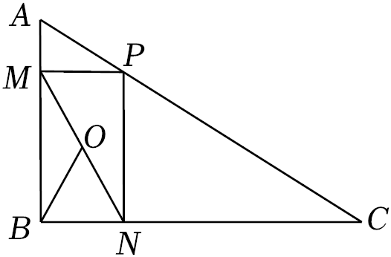

**三、解答题（6道题，共58分.解答应写出文字说明、证明过程或演算步骤）**

21．（8分）如图，这是某校的平面示意图，如以正东为*x*轴正方向，正北为*y*轴正方向建立平面直角坐标系后，得到初中楼的坐标是（﹣4，2），实验楼的坐标是（﹣4，0）．

（1）坐标原点应为 　 　的位置．

（2）在图中画出此平面直角坐标系；

（3）校门在第 　 　象限；图书馆的坐标是 　 　；分布在第一象限的是 　 　．

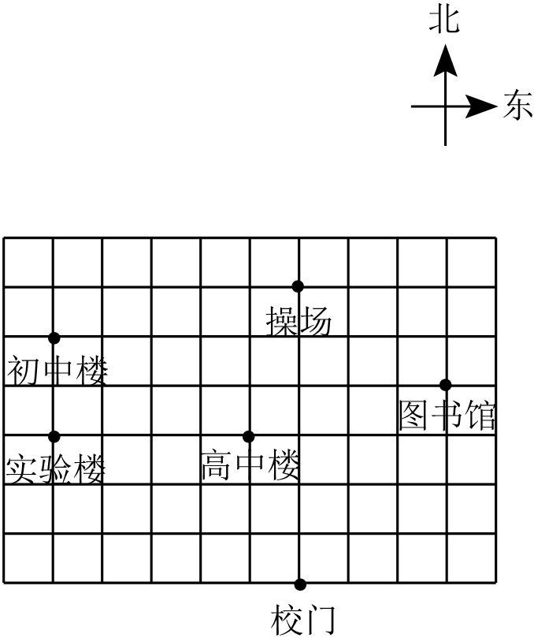

22．（9分）甲、乙两车分别从*A*地驶向*B*地，甲车比乙车早出发2*h*，并在中途休息了0.5*h*后按原速度前行．如图是两车行驶的路程*y*（*km*）与甲车行驶的时间*x*（*h*）的函数图象．

（1）*a*＝　 　．*b*＝　 　．

（2）求当*a*＜*x*≤7时，甲车行驶的路程*y*（*km*）与甲行驶的时间*x*（*h*）的函数表达式．

（3）当甲车行驶多少时间时，两车恰好相距60*km*？

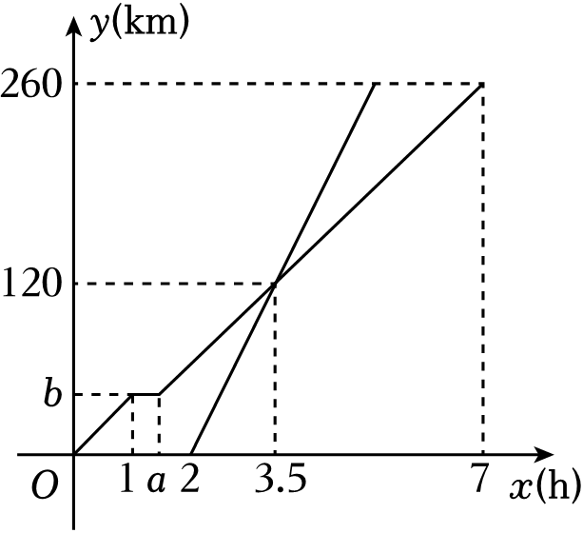

23．（9分）促进青少年健康成长是实施“健康中国”战略的重要内容．为了引导学生积极参与体育运动，某校举办了一分钟跳绳比赛，随机抽取了40名学生一分钟跳绳的次数进行调查统计，并根据调查统计结果绘制了如下表格和统计图：

|  |  |  |
| --- | --- | --- |
| 等级 | 次数 | 频率 |
| 不合格 | 100≤*x*＜120 | *a* |
| 合格 | 120≤*x*＜140 | *b* |
| 良好 | 140≤*x*＜160 |  |
| 优秀 | 160≤*x*＜180 |  |

请结合上述信息完成下列问题：

（1）*a*＝　 　，*b*＝　 　；

（2）请补全频数分布直方图；

（3）在扇形统计图中，“良好”等级对应的圆心角的度数是 　 　．

（4）根据抽样调查结果，请估计该校学生一分钟跳绳次数达到合格及以上的百分比．

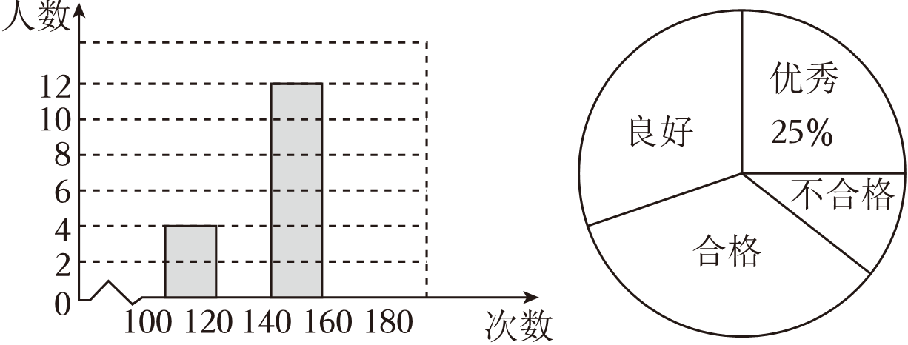

24．（9分）如图，在▱*ABCD*中，对角线*AC*、*BD*相交于点*O*，点*E*是边*BC*中点，连接*OE*并延长至点*F*，使*EF*＝*OE*，连接*BF*、*CF*．

（1）求证：四边形*OBFC*是平行四边形；

（2）求证：*OF*∥*CD*．

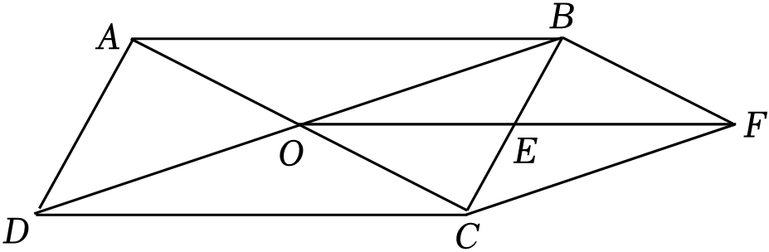

25．（11分）已知一次函数*y*＝（*m*﹣4）*x*+3﹣*m*，当*m*为何值时，

（1）*y*随*x*值增大而减小；

（2）直线过原点；

（3）直线与*y*轴交于点（0，1）；

（4）直线不经过第一象限；

（5）直线与*x*轴交于点（2，0）．

26．（12分）如图，在△*ABC*中，过点*C*的直线*MN*∥*AB*，点*D*是*AB*边上的中点，*E*是*BC*边上的中点，连接*DE*并延长，交直线*MN*于点*F*，连接*CD*，*BF*．

（1）求证：△*BDE*≌△*CFE*；

（2）当△*ABC*满足条件∠*ACB*＝90°时，判断四边形*CDBF*的形状，并说明理由；

（3）当四边形*CDBF*是矩形时，请判断△*ABC*的形状，并说明理由．

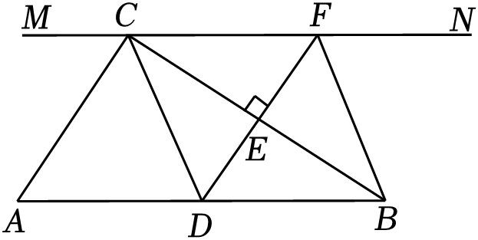

**参考答案**

**一、选择题（16个小题，每题3分，共48分。在每小题给出的四个选项中，只有一项是符合题目要求的）**

|  |  |  |  |  |  |  |  |  |  |  |  |  |  |  |  |  |
| --- | --- | --- | --- | --- | --- | --- | --- | --- | --- | --- | --- | --- | --- | --- | --- | --- |
| 题号 | 1 | 2 | 3 | 4 | 5 | 6 | 7 | 8 | 9 | 10 | 11 | 12 | 13 | 14 | 15 | 16 |
| 答案 | A | B | B | D | A | D | C | C | C | C | D | D | B | D | B | B |

**二、填空题（四个小题，17-18每小题3分，19-20每小题3分，共14分）**

|  |  |  |  |  |
| --- | --- | --- | --- | --- |
| 题号 | 17 | 18 | 19 | 20 |
| 答案 | *x*≠2 | *y*1＜*y*3＜*y*2 | 9 | 1.2 |

**三、解答题（6道题，共58分。解答应写出文字说明、证明过程或演算步骤**

21．解：（1）由题意得，可以建立如下坐标系，

∴坐标原点应为高中楼的位置.

故答案为：高中楼.

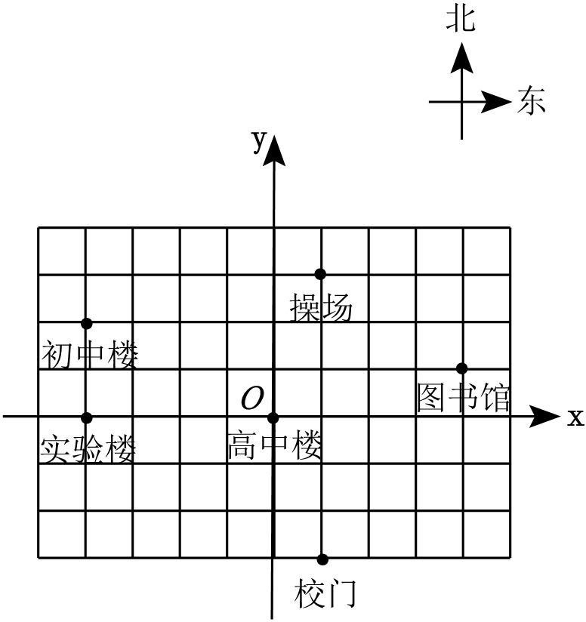

（2）如图所示，该平面直角坐标系即为所求.



（3）由坐标系可知，校门在第四象限，图书馆的坐标为（4，1），分布在第一象限的是，图书馆和操场.

故答案为：四，（4，1），图书馆和操场．

22．解：（1）∵在中途休息了0.5 h，

∴ $a=1+0.5=\frac{3}{2}$.

由题意120÷（3.5﹣0.5）＝40，*b*＝1×40＝40.

故答案为： $\frac{3}{2}$，40.

（2）当 $\frac{3}{2}＜x≤7$ 时，设*y*与*x*之间的函数关系式为*y*＝*k*1*x*﹣*b*1，

由题意，得，解得 $\left\{\begin{matrix}k_{1}=40 \\ b_{1}=−20\end{matrix}\right.$，

∴*y*＝40*x*﹣20.

（3）设乙车行驶的路程*y*与甲车出发时间*x*之间的解析式为*y*＝*k*2*x*﹣*b*2，

由题意，得，解得 $\left\{\begin{matrix}k_{2}=80 \\ b_{2}=−160\end{matrix}\right.$，

∴*y*＝80*x*﹣160.

当40*x*﹣20﹣（80*x*﹣160）＝60时，解得*x*＝2；

当80*x*﹣160﹣（40*x*﹣20）＝60时，解得*x*＝5.

答：甲车行驶2小时或5小时，两车恰好相距60 km．

23．解：（1）根据频数分布直方图可知：*a*＝4÷40＝0.1，

因为40×25%＝10，

所以*b*＝（40﹣4﹣12﹣10）÷40＝14÷40＝0.35.

故答案为：0.1；0.35.

（2）如图，即为补全的频数分布直方图.

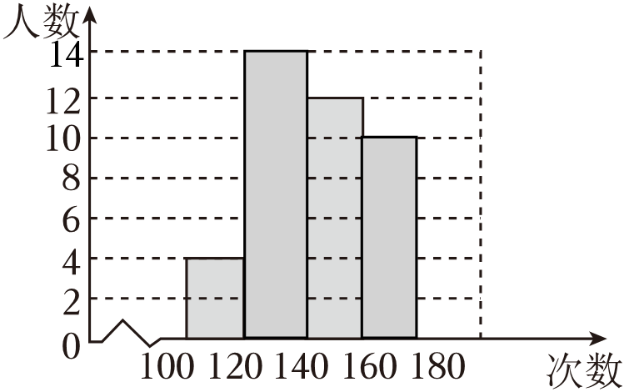

（3）在扇形统计图中，“良好”等级对应的圆心角的度数是360° $×\frac{12}{40}=$ 108°.

故答案为：108°.

（4）因为 $\frac{40−4}{40}×$ 100%＝90%（人），

所以估计该校学生一分钟跳绳次数达到合格及以上的百分比是90%．

24．证明：（1）∵点*E*是*BC*中点，

∴*BE*＝*CE*.

∵*EF*＝*OE*，

∴四边形*OBFC*是平行四边形．

（2）∵四边形*ABCD*是平行四边形，且对角线*AC*、*BD*相交于点*O*，

∴*BO*＝*OD*.

∵四边形*OBFC*是平行四边形，

∴*BF*∥*OC*，*BF*＝*OC*，

∴∠*FBO*＝∠*COD*.

在△*FBO*和△*COD*中， $\left\{\begin{matrix}BF=OC \\ ∠FBO=∠COD \\ BO=OD\end{matrix}\right.$，

∴△*FBO*≌△*COD*（*SAS*），

∴∠*BOF*＝∠*ODC*，

∴*OF*∥*CD*．

25．解：（1）∵*y*随*x*值增大而减小，∴*m*﹣4＜0，解得*m*＜4，

∴当*m*＜4时，*y*随*x*值增大而减小.

（2）∵直线过原点，∴3﹣*m*＝0，解得*m*＝3，

∴*m*＝3时，直线过原点.

（3）∵直线与*y*轴交于点（0，1），∴3﹣*m*＝1，解得*m*＝2，

∴当*m*＝2时，直线与*y*轴交于点（0，1）.

（4）∵直线不经过第一象限，

∴ $\left\{\begin{matrix}m−4＜0 \\ 3−m≤0\end{matrix}\right.$，解得3≤*x*＜4，

∴当3≤*x*＜4时，直线不经过第一象限.

（5）∵直线与*x*轴交于（2，0），∴2（*m*﹣4）+3﹣*m*＝0，解得*m*＝5，

∴当*m*＝5时直线与*x*轴交于（2，0）．

26．证明：（1）∵*MN*∥*AB*，

∴∠*DBE*＝∠*FCE*，∠*BDE*＝∠*CFE*.

∵*E*是*BC*边上的中点，

∴*BE*＝*CE*，

∴△*BDE*≌△*CFE*（*AAS*）.

解：（2）四边形*CDBF*是菱形.理由如下：

∵△*BDE*≌△*CFE*，

∴*BD*＝*CF*.

∵*MN*∥*AB*，

∴四边形*CDBF*是平行四边形.

∵∠*ACB*＝90°，*D*为*AB*中点，

∴*CD $=\frac{1}{2}$ AB*＝*BD*，

∴四边形*CDBF*是菱形.

解：（3）当四边形*CDBF*是矩形时，△*ABC*是等腰三角形.理由如下：

∵四边形*CDBF*是矩形，∴*DF*＝*BC*.

∵点*D*是*AB*边上的中点，*E*是*BC*边上的中点，

∴*DE $=\frac{1}{2}$ AC*.

∵*DE $=\frac{1}{2}$ DF*，

∴*DF*＝*AC*，

∴*BC*＝*AC*，

∴△*ABC*是等腰三角形．